Jueves
23
de junio

Segundo de Primaria
Conocimiento del Medio

¿Qué es un museo?

Aprendizaje esperado: describe costumbres, tradiciones, celebraciones y conmemoraciones del lugar donde vive y cómo han cambiado con el paso del tiempo.

Énfasis: reconoce lo qué es un museo, su finalidad y los objetos que hay en él.

¿Qué vamos a aprender?

Conocerás lo qué es un museo, su finalidad y los objetos que hay en él.

¿Qué hacemos?

Hoy comenzarás la sesión leyendo una anécdota de Juan, lee con atención.

Juan: Hoy quiero compartirles, que este fin de semana que pasó estuve platicando mucho con mi abuelito. Él se puso a arreglar su habitación y vaya sorpresa que me llevé cuando entré a verlo, su cuarto era como ¡un museo!

¿Sabes a que se refiere la palabra museo?

En un museo se guardan objetos valiosos, por eso, es que la habitación de su abuelo de Juan se parecía a un museo.

Algo muy importante que se acaba de mencionar es que, un museo tiene objetos valiosos, por ejemplo, la fotografía que tiene Juan con su mamá y su abuelita, y además de ¡su bisabuela! y que para él es valioso.

Todos tenemos objetos valiosos, otro ejemplo es que Juan guarda unas monedas y unos billetes de hace muchos años que pertenecieron a su tatarabuelo.

Esto nos llevará a otra reflexión, ¿Para qué guardamos esos objetos que no son tan valiosos? Quizás, porque esos objetos nos traen recuerdos, nos cuentan historias, que incluso nos ayudan a entender cómo era la vida en el pasado.

Esa es una buena razón, a partir de estas reflexiones vamos a empezar a construir esta sesión.

Observa el siguiente video de la maestra María Luisa Eugenia García Reyes que te explicará qué es un museo.

- ¿Qué es un museo? Maestra María Luisa Eugenia García Reyes.
https://www.youtube.com/watch?v=HO0OTplI0Vc

La información que nos comparte la maestra en el video deja más claro qué es un museo.

Para continuar, es necesario tener a la mano tú libro de texto de Conocimiento del Medio, de segundo grado, en la página 156, ya que con la información de esta sesión podrás dar respuesta y entender mejor la actividad que se indica.

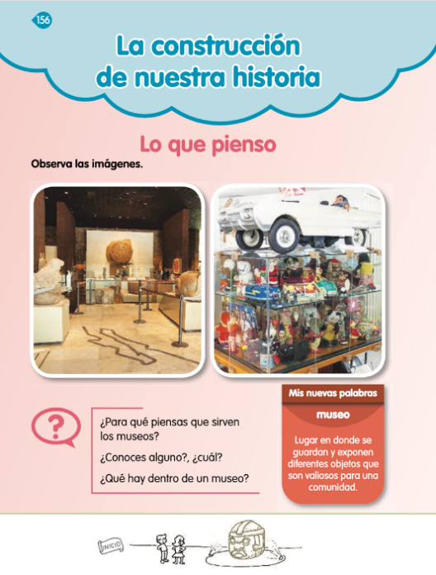
https://libros.conaliteg.gob.mx/P2COA.htm?#page/156
Observa una de las imágenes de la página 156 de su libro de Conocimiento del Medio. Vamos a reflexionar sobre ellas y quiero que por favor comentes con mamá, papá o quien este contigo, ¿Qué observas? y ¿Por qué crees que esos objetos están ahí?

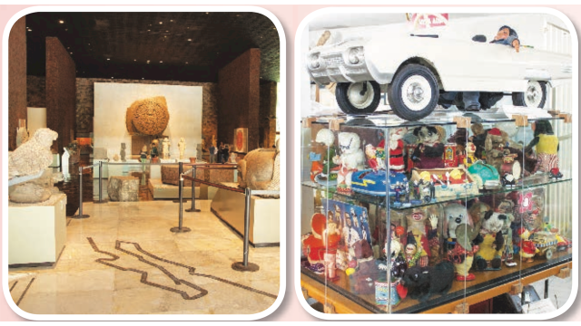
https://libros.conaliteg.gob.mx/P2COA.htm?#page/156

Puedes ver del lado derecho una vitrina con diferentes tipos de juguetes, que se encuentran guardados, pero a pesar de que son muchos, todo se ve ordenado, algunos de ellos, se ve que son de hace mucho tiempo, es decir, antiguos. Del lado izquierdo podemos ver algunas piezas que parecen prehispánicas.

Un museo guarda y conserva objetos de diferentes épocas en las mejores condiciones, para mostrarlos a la población, es una forma de comprender y aprender del pasado.

En la página 156 de tú libro de Conocimiento del Medio, el apartado que dice: “Mis nuevas palabras”.

Dice lo siguiente.

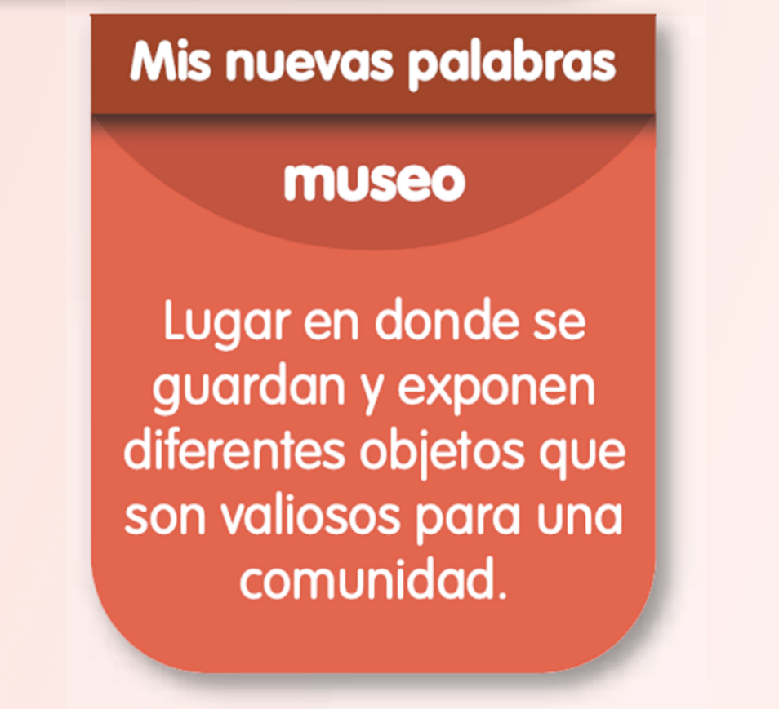

Ahora todo se empieza a entender mejor.

Un museo es el lugar que guarda objetos valiosos de donde vivimos, por eso, es que se cuidan tanto y se colocan incluso en vitrinas, para que no se maltraten con el paso del tiempo y duren el mayor tiempo posible.

La finalidad que tienen los museos, es la de resguardar estos valiosos objetos, para estudiarlos, entender su significado y darlos a conocer a la población, generación tras generación, de esa forma comprenderemos algunos de los eventos que sucedieron en el pasado.

El museo es un lugar ideal para exponer y mostrar al público objetos de gran valor.

Observa el siguiente video, se te mostrará el Museo de Historia Natural, que se encuentra aquí en la Ciudad de México, que por cierto se renovó desde el 2018

Realmente está bien diseñado y cómodo para visitarlo.

- D Todo - Museo de Historia Natural renovado.
https://www.youtube.com/watch?v=3b3NAHFWNLM

Qué interesante video, ¡está ahí un esqueleto de dinosaurio! Todas las niñas y los niños, en cuanto sea seguro, por la situación de salud que estamos viviendo, podrás ir a visitarlo, además, se ve que tiene mucha tecnología y una infinidad de colores.
Gracias a estos espacios como el Museo de Historia Natural es que podemos conocer detalladamente cómo era la vida en la Tierra, ya que ahí es donde se preservan y se cuidan de una manera especial todos los objetos, por eso es que están en vitrinas de cristal, hasta hay algunos que no se pueden fotografiar, porque se pueden dañar con la luz del flash.

De unos años a la fecha, también se ha buscado que los museos sean un espacio interactivo donde los visitantes, además de observar, puedan percibir a través de los sentidos, diversos experimentos que ahí se llevan a cabo, con la finalidad de aprender mejor.

Asimismo, los museos nos pueden enseñar y mostrar objetos de diferentes temas, como artes, ciencia, culturas antiguas y actualmente ya cuentan con tecnología que los hace aún más interesantes.

Conoce los comentarios de niñas y niños sobre los museos del lugar en donde viven. Recuerda que ahí puedes ver los objetos valiosos de esos lugares.

Lee con atención.

Niño 1

“Hola compañeras y compañeros, quiero platicarles sobre el museo que está donde yo vivo, se llama “Museo de Historia Mexicana” que se encuentra aquí en la Ciudad de Monterrey, Nuevo León. Cuando lo visitamos nos encontramos con una locomotora real. De esa forma vamos comprendiendo cómo han cambiado los objetos.
Si tenemos alguna duda, podemos acercarnos a los módulos interactivos que nos ayudan a complementar nuestro aprendizaje, tienen que venir a visitarlo.

Niño 2

¿Cómo están compañeras y compañeros? Estoy contento de compartirles sobre el museo que se encuentra en donde yo vivo. Se trata del “Museo del desierto” aquí en Saltillo, Coahuila. ¡Aquí podemos ver esqueletos de dinosaurios! Este museo cuenta con diferentes pabellones, en el primero podemos conocer sobre el desierto y su pasado, en el segundo, el hombre y el desierto, en el tercero, podemos ver objetos sobre la evolución y por último el pabellón que se conoce como “laboratorio de vida”. Los esperamos pronto por aquí.

Los museos nos permiten acercarnos a objetos que solo ahí los podemos encontrar, como los huesos de dinosaurio.

El museo es un espacio dedicado a acercarnos al pasado, está lleno de objetos de mucho valor y tienen como finalidad mostrarnos parte de nuestra historia.

Ahora, conocerás un museo que tenemos aquí en la ciudad, se trata del Museo de Arte Popular. Aprovecha y haz un recorrido muy divertido.

- Museo de Arte Popular.
https://www.youtube.com/watch?v=-RFymHpSK8k

Las nuevas generaciones pueden aprender cómo se vivía antes y los utensilios de uso cotidiano.

Qué importante es lo que podemos ver y aprender a través de un museo.

Es una forma también de complementar todo lo que vas aprendiendo en los libros y que mejor si se ve todo eso en persona. ¡Es como viajar en la historia!

Realiza la siguiente actividad, ¿Te gustaría?

¿Qué tienes que hacer?

Observa que tenemos algunas oraciones escritas, con espacios en blanco, estos los llenaremos con las palabras que hacen faltan, las cuales están dentro de unos sobres, que iremos sacando poco a poco.

Debes estar muy atentos, porque el sobre también contiene dos posibles respuestas, pero solo una es la correcta.

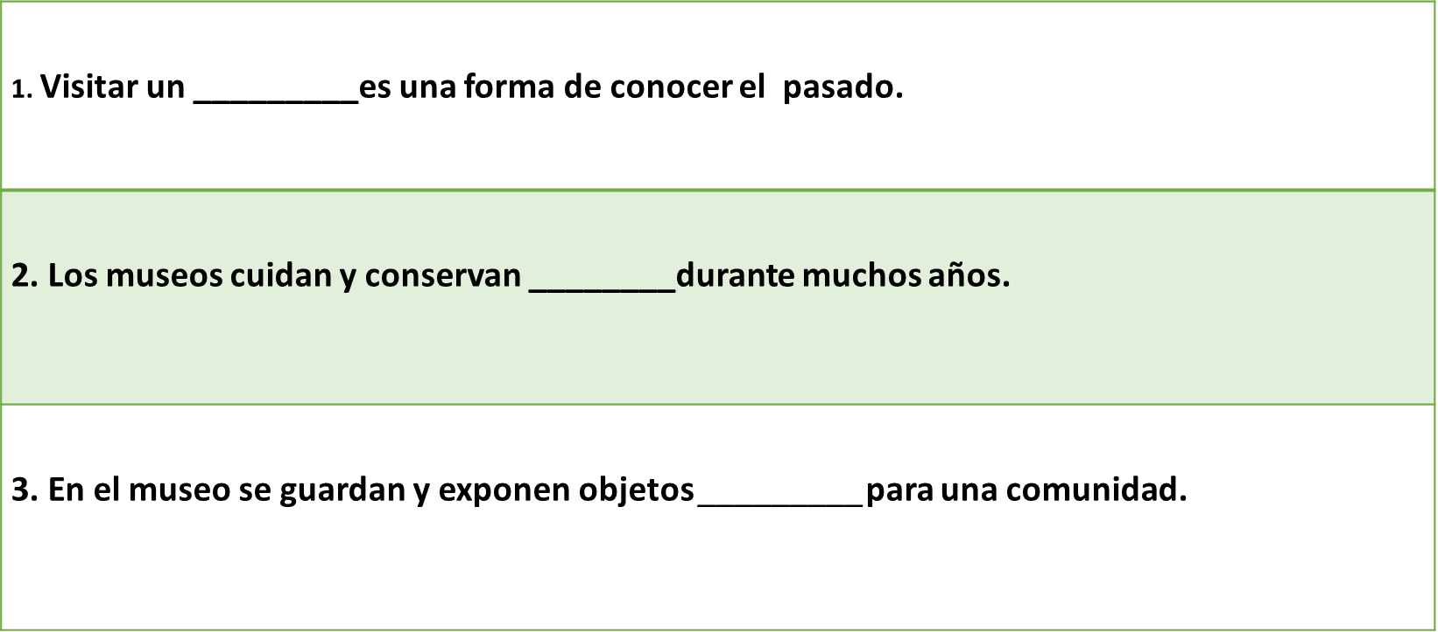

Contenido y color de los sobres:

Sobre azul: museo - jardín
Sobre rosa: comida - objetos
Sobre verde: entretenidos - valiosos

Empecemos, ayuda a leer el número uno.

Visitar un ______ es una forma de conocer el pasado.

Puedes crear tu propio material, solo requerirás o elaborarás sobres de colores y palabras dentro de ellos.

Abre el primer sobre, será el de color azul y lee en voz alta lo que hay dentro, aquí tenemos dos palabras, museo y jardín.

Ahora sabes que en el museo se guardan objetos antiguos y se tratan de cuidarlos, para que las futuras generaciones puedan seguir conociéndolos, por lo tanto, la palabra correcta es “museo” ya que nos acerca con todo lo que es nuestro pasado.

Excelente, pon la palabra correcta, por favor, en el espacio correspondiente.

Lee el número dos.

Los museos cuidan y conservan ___________ durante muchos años.

En este sobre tenemos las opciones “comida y objetos.”

La comida no se puede conservar por mucho tiempo, porque se echa a perder, a veces en el refrigerador aguanta un poco más, pero después de varios días también se descompone, entonces la palabra correcta es “objetos”.

Bien contestado. Lee la siguiente:

“En el museo se guardan y exponen objetos ________ para una comunidad”

Las opciones que tenemos dentro de esta tarjeta son “entretenidos y valiosos”

La palabra entretenidos no corresponde porque pueden gustarle a mucha gente, pero importante es que son “valiosos” entonces esta es la palabra correcta, ya que tienen una historia importante dentro de cada lugar.

Es correcto. Cada comunidad tiene su propia historia y que se puede ver reflejada en objetos incluso de uso cotidiano.

Observa como quedo la actividad terminada.

- Visitar un museo es una forma de conocer el pasado.

- Los museos cuidan y conservan objetos durante muchos años.
- En el museo se guardan y exponen objetos valiosos para una comunidad.

Esperamos te haya gustado jugar a encontrar la respuesta, ya que piensas y activas tú memoria y comprensión.

En esta sesión has aprendido mucha información.

- Un museo es un lugar interesante donde podemos descubrir lo que existió o se ha hecho en el pasado.
- Los museos conservan objetos que son valiosos para una comunidad.
- Hay museos de nuestra cultura que guardan enormes tesoros que debemos conocer y apreciar.

El reto de hoy:

Busca en internet, con ayuda de mamá, papá o quien este contigo, un museo que tenga una visita virtual, no es necesario viajar tan lejos, seguramente encontrarán grandes sorpresas y aprenderás mucho.

Si te es posible consulta otros libros y comenta el tema de hoy con tu familia.

¡Buen trabajo!

Gracias por tu esfuerzo.

Para saber más:
Lecturas

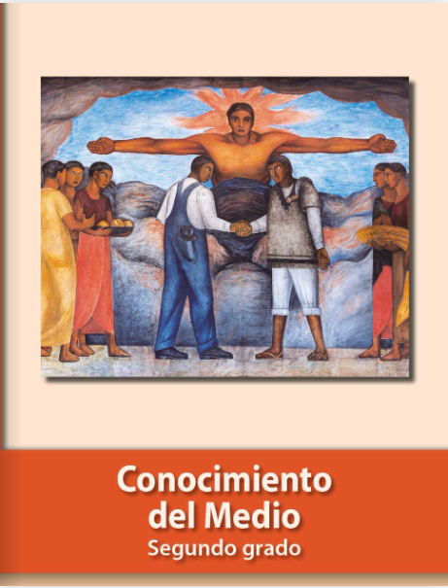
https://libros.conaliteg.gob.mx/P2COA.htm

